Ақпарат
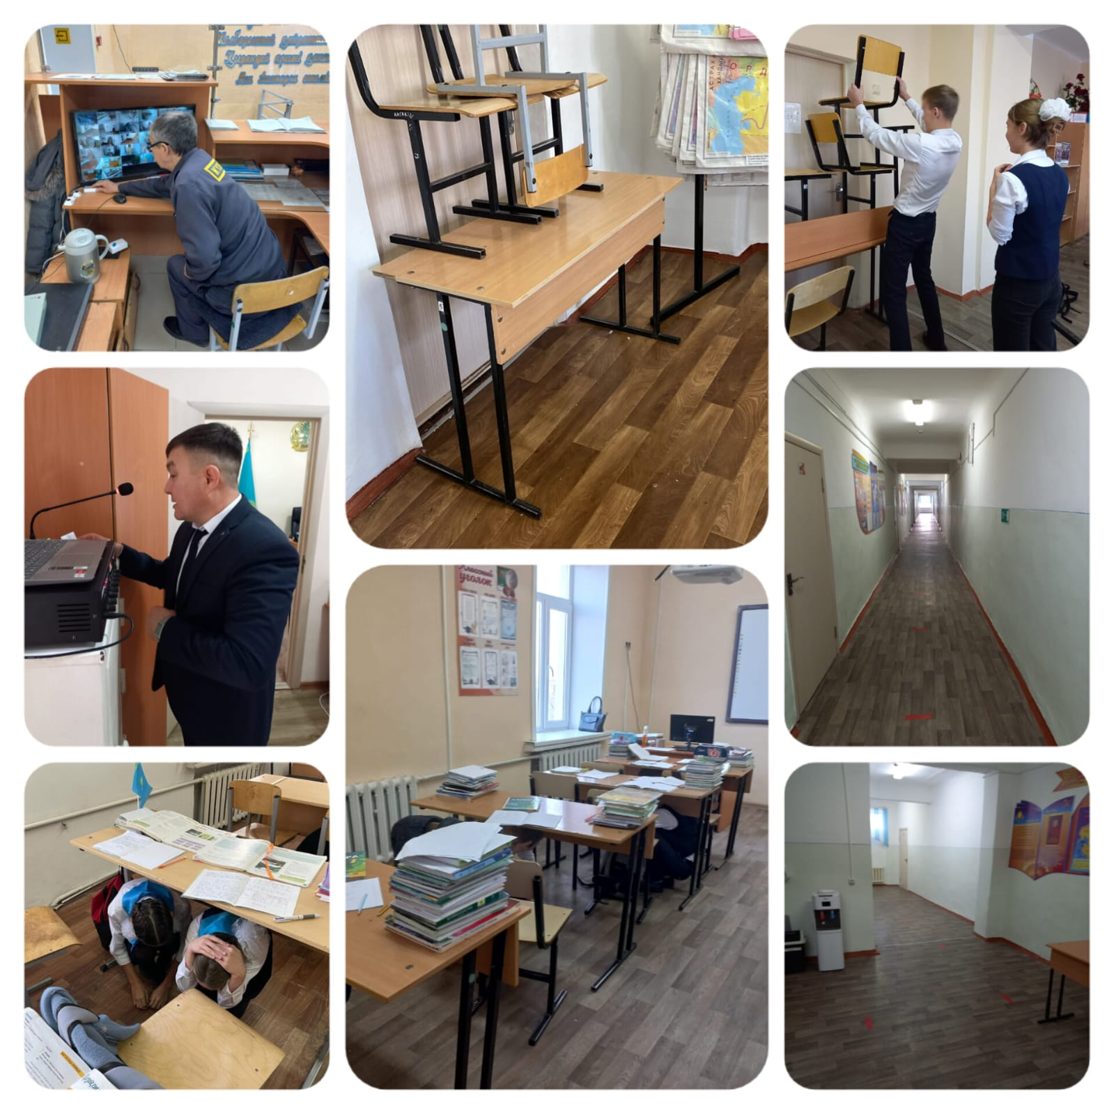05.12.2022 жылы «Көп балалы және аз қамтамасыз етілген отбасылардың балаларына арналған мектеп-интернаты»КММ-де «Мектепке террорлық шабуыл жасалды» атты тақырыбында төтенше жағдайлар туралы оқу-жаттығуы өткізілді. Қару ұстаған күдікті адамды бейне бақылаудан көрген күзет қызметкері дереу «Дабыл» тетіктерін басып, мектеп директорына хабар берді. «Дабыл» дыбысын естісімен директор мектеп радиосымен «Баршаңа!», «Баршаңа!», «Баршаңа!» мектепке террорлық шабуыл жасалды. Есіктерді ішінен жауып, барикада парталармен жасап, жасырынып отырыңыздар!»-деп хабар берді.Барлық ұстаздар, оқушылар, қызметкерлер бөлмелерде барикада жасап, тыныштық сақтап отырды. Оқу-жаттығуға 2 –ші аусымдағы 117 оқушы , 47 мектеп ұстаздары мен тәрбиешілері ,6 кіші қызметкерлер қатысты.#балаларжылы09#РУМЦДОМОНК
#ҚРБҒММОНРК#терроризм.

